Ieder jaar organiseren de CultuurCoaches van de Gemeente Valkenswaard samen met de Cultuurwerkgroep van ICC-ers het Kunstmenu; een schoolbreed project met ieder jaar een andere (kunst)discipline als thema. Dit jaar staat “Dans” centraal. Deze bijbehorende tipkaart is opgedeeld in vier fasen:
Dans
K U N S T M E N U

Verwonderen – de danswereld wordt geïntroduceerd
Verkennen – dans ontdekken via praten, kijken, luisteren en doen
Verdiepen – vanuit expressie zelf creëren
Verwerken – reflecteren; wat betekent het voor mij?

Inleiding
BOVENBOUW
Waarom dansen? (uit De Culturele Ladekast)
Door dansonderwijs op te nemen in het onderwijsprogramma krijgen leerlingen de kans om ideeën en ervaringen, gevoelens en gebeurtenissen te verbeelden in eigen dans. Ze leren de uitdrukkingskracht van bewegingen te vergroten door op zoek te gaan naar de verschillende bewegingsmogelijkheden van hun lichaam en deze bewust te ervaren. Dansonderwijs heeft een positief effect op de natuurlijke bewegingsdrang van leerlingen. Dans en beweging bieden hun de kans vrij te bewegen, waarbij creativiteit en uitdrukkingskracht voorop staan. Dansen bevordert de creativiteit, omdat het een beroep doet op fantasie en oplossingsgericht vermogen. Dansonderwijs ontwikkelt ook het samenwerkend vermogen, omdat veelal in een groep wordt gedanst. Zo wordt ook een bijdrage geleverd aan de sociaal-emotionele ontwikkeling. Ze leren naar elkaar te luisteren en op elkaar te letten en bij fysiek contact op elkaar te vertrouwen. Bij presentatie leren ze zich open te stellen voor de reactie van anderen en daarmee om te gaan. Ze gaan zich losser en vrijer bewegen; niet alleen op de dansvloer, maar ook daarbuiten.
Wat is dans?
Dans is een sport, kunstvorm of een sociaal gebeuren dat meestal op beweging duidt van het lichaam, vaak in combinatie met muziek. Het wordt vaak gebruikt als een vorm van emotionele expressie en/of sociale interactie.
Dans kan gezien worden als een vorm van non-verbale communicatie tussen mensen maar het wordt ook door dieren gedaan (paringsdansen). Ook vechtsporten worden soms gezien als vormen van dans. Beweging in niet-levende objecten kan figuurlijk gezien worden als 'dansen', bijvoorbeeld het bewegen van de bladeren aan een boom.
Definities van wat dans precies is, zijn afhankelijk van sociale, culturele, esthetische, artistieke en morele overwegingen in een samenleving. Soorten variëren van streekgebonden dansen zoals volksdansen en flamenco en internationale dansen zoals latin en tango tot klassiek ballet. Dans kan voor het eigen plezier, voor een groep of voor een publiek worden uitgevoerd. Dansbewegingen kunnen op zichzelf staand betekenisloos zijn, zoals bij ballet of internationale dans, maar als er een ritme wordt ingevoegd kan er een verhaal mee worden verteld. Dans kan ideeën laten zien of verhalen vertellen.
Choreografie is het bedenken van dansbewegingen en het maken van een samenspel daartussen. Een choreograaf is degene die de choreografie verzorgt. (Bron: Wikipedia)
Bij dansexpressie wordt de danser uitgedaagd zijn eigen dans te dansen en deze dans te ontwikkelen. Hij doet tijdens het dansen een beroep op zijn eigen bronnen: bewegingsmogelijkheden, ideeën en gedachtes. De persoonlijke expressie van de danser staat centraal; de wisselwerking tussen beleving en beweging is de leidraad in het dansproces. (Bron: Baroud; Bergman 1991; Diemer)
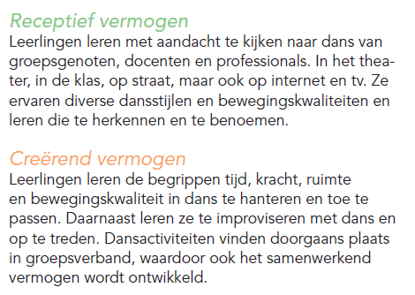
De culturele vermogens (uit: De Culturele Ladekast)

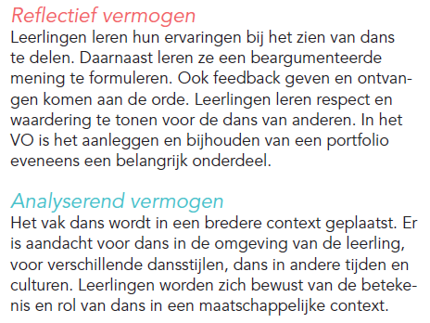

Choreografie: over het maken van een dans

Enkele tips voor het maken van een choreografie:
- Luister naar de verschillende lagen in de muziek
- Luister naar de tekst (‘lyrical’)
- Luister naar de tellen
- Laat je inspireren door andere dansen!
- Verplaats je door de ruimte
Deze tips worden toegelicht op
https://www.huisvanbelle.nl/hoe-maak-ik-een-choreografie/
De voorwerp-tip: Weet je echt niet waar je moet beginnen: gebruik een voorwerp! Dit klinkt misschien een beetje vreemd, maar het werkt. Je kunt bijvoorbeeld een ballon vasthouden, of een waterflesje, of boek. Het maak niet uit. Dans terwijl je het voorwerp vast hebt. Wees niet bang om te experimenteren, probeer van alles uit en je zult zien dat je hier vanzelf inspiratie krijgt. Je maakt bewegingen waarvan je bestaan nog geeneens wist! Zet desnoods verschillende soorten muziek op tijdens het dansen, dan voelt het wat minder raar.
Bron: http://dansisvooriedereen.nl/2014/04/doe-het-zelf-een-solo-maken/

Trucjes om danspassen en choreografie beter onthouden kun je vinden op https://sport.infonu.nl/overige-sport/167855-danspassen-en-choreografie-beter-onthouden.html

TIPS VOOR EEN OPEN GESPREK MET KINDEREN OVER DANS
- Er zijn geen foute antwoorden
- Stel als leerkracht alleen vragen (af en toe samenvatten mag)
- Vraag door op datgene wat verteld wordt door de kinderen; stel daarbij simpele vragen als ‘is dat altijd zo?’, ‘waarom denk je dat?’ of ‘kunnen we dat zeker weten?’
Verwonderen
Nieuwsgierigheid prikkelen
Brede oriëntatie: proeven van verschillende
dansstijlen

Dans, verhalen en verwondering
Kijk samen naar de trailer van de dansvoorstelling “Speelvogels” van dansgezelschap De Stilte: https://www.youtube.com/watch?v=-m7jAnffWho

- Wat zie je hier? Wat gebeurde er?
- Welk gevoel kreeg jij van de dans?
- Wat vond je bijzonder? Waarover heb je je verbaasd?
- Welke vraag zou je aan de danser(s) willen stellen?
- Welke woorden komen bij je op bij deze fragmenten?
- Wat vertelde de dans in de verschillende fragmenten jou? (verhaal/boodschap)
Kringgesprek
Start met een kringgesprek over de persoonlijke danservaringen van de kinderen:
- Dans jij wel eens? Waarom wel/niet?
- Welk gevoel krijg jij van dansen?
- Heb je wel eens een dansvoorstelling gezien, bijvoorbeeld in het theater? Vertel eens…
Bekijk nu samen op het digibord enkele dansfragmenten van verschillende soorten dansen (naar keuze leerkracht, enkele suggesties hieronder). Bespreek bij ieder fragment met de kinderen:
- Wat heb je gezien?
- Wat heb je gehoord?
- Wat viel je op?
- Wat vond je hiervan?
- Bonusopdracht: Probeer het eens na te doen…….

Slotvragen bij de ‘brede oriëntatie’:
- Door welk fragment voel jij je aangesproken? Op welke manier?
- Welke fragment vond je het meest bijzonder, en waarom?
- Wat is je opgevallen dat je nieuwsgierig heeft gemaakt?
- Over welk dansfragment ga je thuis zeker vertellen?
Suggesties voor fragmenten van verschillende dansstijlen:
moderne dans: https://youtu.be/8n9Gt_b8ARM | Afrikaanse dans: https://youtu.be/eFgBhMVgLtg
klassiek ballet: https://youtu.be/Wz_f9B4pPtg | Oud-Hollandse klompendans: https://youtu.be/hknTNG6xAg0
Rock ’n roll: https://www.youtube.com/watch?v=Rf55gHK48VQ | Flamenco: https://youtu.be/XNhfV_53W7A
Hiphop: https://www.youtube.com/watch?v=9AVemVcsn8A | Salsa: https://youtu.be/5XoB_FbsOwg?t=30s
Jazzdans: https://youtu.be/-Ro2uYQrLxw | Buikdansen: https://youtu.be/5zSWxq8oil8
Weense wals: https://www.youtube.com/watch?v=tRTVoN95miM | country/linedance https://youtu.be/KRfIdWmKdfE?t=42s
40-er jaren tapdance: https://youtu.be/mxPgplMujzQ?t=30s | Ierse dans: https://youtu.be/IljlsoHW-e0
Verkennen
Dans ontdekken met al je zintuigen

Dans is communicatie. Dans vertelt een verhaal. Maar hoe vertel je een verhaal zonder woorden te gebruiken? Via de onderstaande info & opdrachten kun je kennismaken met dans door te praten, te informeren, te kijken en te doen.
Wat is dansen? Bespreek met de kinderen allereerst deze startvraag.

Laat dan de onderstaand fragment zien, en bespreek de vragen hiernaast.

Trailer voorstelling “Tetris” van dansgezelschap De Dansers:
https://www.youtube.com/watch?v=YcFvm4z6wFM&feature=youtu.be

- Wat heb je gezien? Welke bewegingen maakten ze?
- Kan een simpele beweging zoals lopen ook dans zijn?
- Wanneer wordt een beweging een dans?
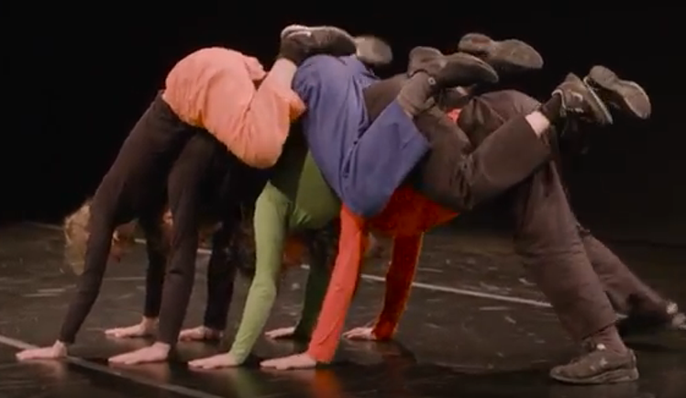
Dans en muziek gaan vaak samen.
Bekijk klassikaal een van de volgende fragmenten en bespreek bijbehorende vragen:
https://www.youtube.com/watch?v=ngvisHkzeZg
https://www.youtube.com/watch?v=d9ymaoQHJN4

- Vond je de dans en muziek goed bij elkaar passen?
- Gaat dans altijd samen met muziek? Waarom wel/niet?
- Kun je een vrolijke dans maken op een droevig muziekje?
- Moeten de dans en de muziek altijd bij elkaar passen?
Wat gebeurt er als dat niet zo is?

Dans heeft geen woorden nodig maar gebruikt lichaamstaal. Houding, beweging, gebaren, onbewust en aangeleerd. Jack Timmermans van Dansgezelschap De Stilte geeft in deze video een introductie op lichaamstaal in dans: https://www.youtube.com/watch?v=Kj8c46KrbtY&t=78s
(de eerste 5 minuten geeft Jack uitleg; daarna volgt een fragmentje waarin e.e.a. geïllustreerd wordt)
Een ding dat de kunstvormen (beeldende kunst, theater, dans, muziek) met elkaar gemeen hebben, is dat ze allemaal op hun eigen manier een verhaal (kunnen) vertellen (kunnen) vertellen.

Bespreek met de kinderen: Hoe vertelt dans een verhaal?

Bekijk daarna het filmpje hier rechts >>>>>>>>>>>>>>>>

Bij een verhaal horen gevoelens en emoties
Bespreek met de kinderen n.a.v. “Ik voel ik voel wat jij niet voelt”:
- Hoe voelt de danser zich? M.a.w.: welke emoties zie je hier? Waaraan zie je dat?
- (verdieping) Heeft dans altijd met emotie/gevoel te maken?
Kun je ook dansen zonder gevoel?
- (persoonlijk) Welk gevoel gaf het fragmentje jou?
Bekijk het filmpje “Ik voel ik voel wat jij niet voelt” op http://ikwilmeersally.nl/ik-voel-ik-voel-wat-jij-niet-voelt/

Dansers vertellen een verhaal met hun lichaam. In dit filmpje beelden de dansers met hun lichaam vier verschillende emoties uit. Kun jij raden welk gevoel er achter welke beweging zit? Misschien kun je de bewegingen van de dansers nadoen. Of kun je zelf een gevoel bedenken en vormgeven met jouw lichaam?
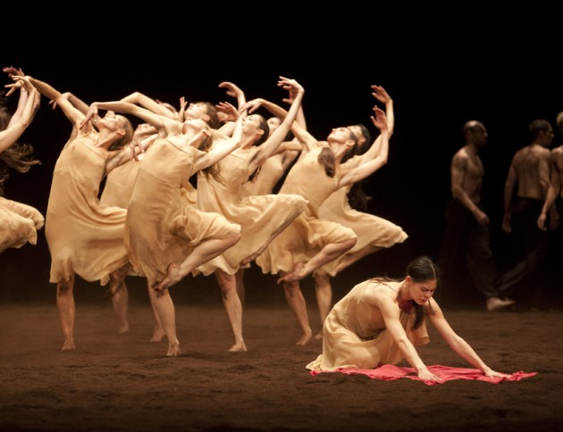
De choreograaf van de dansvoorstelling geeft altijd een interpretatie aan het stuk. Het bekende en destijds beruchte balletstuk Le Sacre du Printemps is al door vele gezelschappen opgevoerd, waarbij de choreograaf steeds een eigen interpretatie heeft gegeven aan het bekend muziekstuk van Stravinsky. De CultuurCoaches maakten een compilatie van verschillende uitvoeringen van Le Sacre du Printemps. Iedere school krijgt hiervan een DVD-tje met bijbehorende informatie. Het is interessant om met de klas de compilatie te bekijken en de fragmenten te vergelijken.

Wil je de danswereld nog beter leren kennen? Enkele tips…

Hoe komt een dansvoorstelling tot stand? Ontdek hoeveel voeten het in aarde heeft voordat het publiek ervan kan gaan genieten! Neem een kijkje achter de schermen op http://dansmaar.kunstkijker.org/pagina_bekijken.php?pagina_id=55 en ontdek choreografie, muziek, decor, licht, grime en nog veel meer!

De professionele danswereld verkennen Leer via 2 fotoverslagen de professionele danswereld beter kennen op http://dansmaar.kunstkijker.org/pagina_bekijken.php?pagina_id=67
Een blik achter de schermen bij.... The Sleeping Beauty
In 1697 bedacht de Franse schrijver Charles Perrault het sprookje Doornroosje. Marius Petipa maakte er in 1890 in Sint Petersburg het inmiddels wereldberoemde ballet van. De hierop gebaseerde spectaculaire versie van de Engelse balletmeester Sir Peter Wright werd op eerste kerstdag 2003 gedanst door Het Nationale Ballet en rechtstreeks uitgezonden door de NPS.
Een dagje meelopen met danseres Igone de Jongh
Igone de Jongh (1982) is geboren in Haarlem. Ze wilde altijd al balletdanseres worden en kwam na een opleiding aan de Nationale Balletacademie en aan de Royal Ballet in Londen in 1996, op haar zestiende, in dienst van Het Nationale Ballet. Ze begon als élève en heeft een razendsnelle carrière gemaakt. In 2003, op haar 21e jaar, is ze bevorderd tot eerste solist, de hoogste rang die een danser kan bereiken.

Modern vs. klassiek ballet
Moderne dans is ontstaan in het begin van de twintigste eeuw. Met het begrip modern werd vooral het onderscheid met de klassieke dans, het ballet, aangegeven. Maar wat zijn de verschillen tussen klassiek en modern?
Als je naar de volgende twee afbeeldingen kijkt, welke overeenkomsten zie je dan? En welke verschillen zie je?
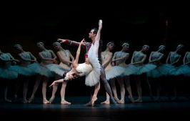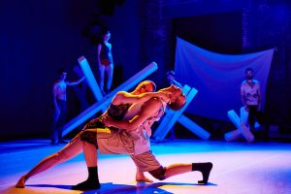
Als je naar de volgende twee video’s kijkt ontdek je waarschijnlijk nog meer overeenkomsten en verschillen:
https://youtu.be/kWvuhmc-ugY en https://youtu.be/IsM3GIn5QGk
Enkele voorbeelden van overeenkomsten zijn:
- Er wordt een verhaal/boodschap overgebracht door middel van bewegingen.
- Er wordt gedanst op muziek.
- Er kan gebruik worden gemaakt van een decor.
- Er wordt gewerkt met verschillende formaties/opstellingen.
Enkele voorbeelden van verschillen zijn:
Klassiek ballet | Moderne dans
Dansen op balletschoenen en/of spitzen | Dansen op blote voeten en/of sokken
Klassieke muziek | Veel verschillende soorten muziek
Vastgelegde bewegingen | Veel vrijheid in bewegingen
Voornamelijk verhalende dans | Voornamelijk abstracte dans
Duidelijk rolverdeling tussen mannen en vrouwen (mannen liften de vrouwen, etc.) | Mannen en vrouwen kunnen hetzelfde dansen.
Kostuums: tutu’s, strakke leggings, balletpakjes, rokken en jurken | Kostuums: afhankelijk van de voorstelling, kan alle kanten op.
(Bron: http://ikwilmeersally.nl/wat-is-moderne-dans/)
Verkennen met dansspelletjes en -oefeningen

OEFENING: Graffiti
In deze oefening uit “Moet Je Doen” gaan de kinderen experimenteren met dansen in verschillende lagen en richtingen. Aan de hand van foto’s praat je over graffiti (bijv. in de omgeving van de school). Daarna pakken alle kinderen hun denkbeeldige spuitbus en trekken ze erop uit. Iedereen loopt stoer of een beetje stiekem door de zaal. Als de muziek stopt spuiten ze hun naam met grote letters op een denkbeeldige muur. Als de muziek weer klinkt gaan ze verder.
Stimuleer de kinderen naar variatie te zoeken. Geef steeds andere opdrachtjes: Recht voor je spuiten of rondom je heen, heel hoog (waarbij ze zich helemaal uitstrekken of balanceren op een been) of laag bij de grond. Vraag hen met hun spuitbus dikke en dunne lijnen te maken, cirkels en spiralen of geometrische vormen. Ze mogen al bewegend door de ruimte overal rondom hen heen graffiti spuiten, maar als de muziek stopt betekent dat gevaar! Ze mogen niet ontdekt worden, dus bevriezen ze gauw op hun plaats.
Laat de kinderen nu in 2-tallen door de ruimte dansen: de nummers 1 dansen door de zaal en maken graffiti, de nummers 2 volgen en doen na.
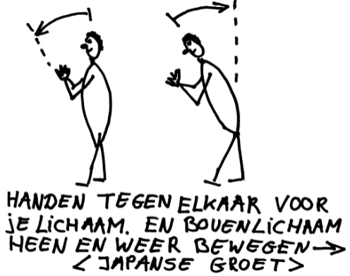
OEFENING: “De vriendschapsgroet”
Met de Vriendschapsgroet 1 & 2 verken je samen hoe je elkaar kunt groeten en wat dat met je doet.
De vriendschapsgroet (1)
Denk samen na over de manieren waarop je iemand kunt groeten. Je hoeft je niet alleen aan bestaande groetgebaren te houden, je mag ze ook zelf verzinnen. Voorbeelden: high-five, vingerbeweging, knikje met het hoofd, uitgestoken arm of hand, een kriebel in elkaars handen, een kronkelarm, bibberknieën. Oefen de gekozen beweging een paar keer samen.
Wijs nu een kind aan dat iemand anders aan de overkant in de kring groet. Het kind kiest zelf de manier van groeten. De persoon aan de overkant groet op dezelfde manier terug. Na de groet wissel je van plaats in de kring. Dit kan lopend maar ook rennend, draaiend, huppelend.
Als de structuur van de oefening duidelijk is, kun je hem herhalen met andere tweetallen. Gebruik ook eens muziek en stimuleer iedereen gaandeweg om de groeten en verplaatsingen steeds bijzonderder te maken.
Verdieping voor wat oudere kinderen: Plaats alle manieren van groeten die zijn bedacht, achter elkaar. Zo ontstaat een speelse, korte bewegingsserie die je op muziek kunt uitvoeren.

De vriendschapsgroet (2)
Maak tweetallen. De nummers 1 van elk tweetal gaan aan de ene kant van de zaal staan, de nummers 2 aan de andere kant. Beweeg nu, op je eigen manier, naar elkaar toe. Ren, huppel, hop, hinkel of doe iets anders, iets wat je zelf hebt verzonnen of wat een ander je influistert. In het midden toon je elkaar je meest bijzondere groet! Daarna beweeg je door naar de overkant.
Wissel af met de manier waarop je naar elkaar toe beweegt, met de groet zelf en met het aantal koppels dat tegelijkertijd op de vloer naar elkaar toe beweegt (één tweetal, twee tweetallen, alle tweetallen tegelijk, enzovoort).
Bijbehorende muziek voor beide oefeningen op:
http://ikwilmeersally.nl/dansdenken-vriendschapsgroet-1/
http://ikwilmeersally.nl/dansdenken-vriendschapsgroet-2/

OEFENING: Emoties in dans
De volgende opdracht komt uit lesmateriaal rondom de voorstelling “Heartbeat” van Dansgezelschap Sally en Philharmonie Zuid-Nederland. De voorstelling gaat over een jongen die op zoek is naar zijn ‘heartbeat’: zijn passie, zijn gevoelens. Allerlei emoties gaan door hem heen.
- Laat vijf muziekfragmenten uit Heartbeat horen via deze link: https://soundcloud.com/klunky-kunstbalie/sets/heartbeat. Je bepaalt zelf de lengte van de fragmenten. Welke emoties vinden de leerlingen passen bij deze fragmenten?
- Kies een van de muziekfragmenten uit. Bespreek nogmaals met de leerlingen welke emotie het beste past bij deze muziek. De leerlingen benoemen vervolgens minimaal twee bewegingen die bij deze emotie passen.
- Laat de muziek nogmaals horen. De leerlingen voeren deze bewegingen improviserend en intuïtief uit, passend bij de muziek. Bijvoorbeeld bij de emotie ‘boos’: met de voeten stampen, vuisten ballen. Laat de leerlingen variatie aanbrengen in hun bewegingen door terwijl ze bewegen te wijzen op richting, hoogte, tempo en kracht van de bewegingen.
TIP: Bij VERDIEPEN kun je een vervolgopdracht rondom dit thema vinden.
Bron: https://www.philharmoniezuidnederland.nl/educatie/primair_onderwijs/groep_7_8_HeartBeat/#anker1
Verdiepen
Vanuit expressie zelf creëren

Dans moet je voelen. Natuurlijk gebeurt dit in de workshop die een dansdocent in de klas komt geven, maar je kunt zelf in de klas ook met onderstaande opdrachten extra aandacht besteden en verdieping geven aan Dans. Kijk wat jij als leerkracht interessant vindt voor jouw leerlingen en laat je inspireren.

Vier elementen bij dans
Danselementen zijn 'tijd', 'kracht' en 'ruimte'. Deze elementen worden vormgegeven met een vierde element: 'het lichaam'. Iedere dansbeweging kent aspecten van tijd, kracht en ruimte. Deze elementen vormen samen niet alleen de beweging van dans, maar ook het gevoel en karakter van dans. Bij het maken van dans vormen de elementen het ‘geraamte’ waarmee en waaraan gebouwd en gesleuteld kan worden.

Lichaam: Wat beweegt er?  Het lichaam is het ‘instrument’ dat wordt gebruikt tijdens een dansles. Als het element ‘lichaam’ in een les centraal staat, stel je de vraag: Wat beweegt er? Hierop zijn 2 antwoorden mogelijk:  1. Het hele lichaam  2. Het lichaam in afzonderlijke delen  Afzonderlijke delen van het lichaam zijn bijvoorbeeld: hoofd, armen, benen, bekken, knieën, tenen, ellebogen enz. Je kan natuurlijk ook afzonderlijke lichaamsdelen met elkaar bewegen zonder dat het hele lichaam in totaal mee doet.  Andere aspecten die gebruikt kunnen worden bij een dansles:  - Lichaamsacties stilstaand: staan/zitten, knielen/liggen, toegeven/duwen, trekken/reiken, openen/sluiten, heffen/zinken,  spreiden/insluiten en naderen en terugtrekken.  - Lichaamsacties in voortbeweging: lopen, springen, draaien en vallen.  - Lichaamsvormen: recht, rond, bol, hol, lang, plat en gedraaid.  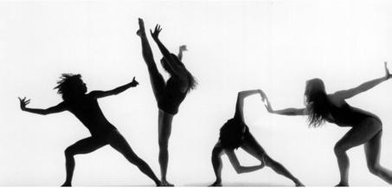 | Ruimte: Waar beweeg ik?  Van ‘ruimte’ kan je op verschillende manieren een interessant element van een les maken.  - plaatsing in de ruimte: stilstaand of verplaatsend. Bijvoorbeeld op de plek dansen of door de zaal dansen.  - projectie en extensie in de ruimte: Bijvoorbeeld bewegingen vergroten (meer ruimte innemen) of verkleinen (minder ruimte innemen).  - oriëntatie in de ruimte: naar voor (publiek?), naar jezelf, naar een partner of naar een object.  - hoogtelagen in de ruimte: hoog, midden of laag. Bijvoorbeeld bij de hoge laag gaat het om staand dansen, op je tenen dansen, met je handen omhoog dansen of zo hoog mogelijk dansen; de diepe laag is onder kniehoogte, zittend of liggend dansen; de middenlaag zit tussen de vorige twee, tussen knie- en schouderhoogte ongeveer.  - richtingen in de ruimte: voorwaarts, zijwaarts, achterwaarts, diagonaal, in een cirkel etc.  Bijvoorbeeld:  - Dansen met zwaaiende handen, niet alleen op de plek maar door de hele zaal.  - De zwaaiende handen dansen voor alle mensen die heel ver weg zijn (vergroten van de beweging) en voor  - de mensen die heel dicht bij zijn (verkleinen van de beweging).  - De zwaaiende handen dansen hoog in de lucht of dicht bij de grond (lagen).  - Ten slotte zwaaien ze alle kanten op, naar voor, naar achter enzovoorts (richtingen).
Tijd: Wanneer beweeg ik?.  Je kan hierbij kijken naar het tempo van de beweging: snel, langzaam, versnellen of vertragen. Slow-motion (heel langzaam).  Je kunt ook kijken naar de tijdsduur; een beweging lang of kort uitvoeren, een lange of korte pauze tussen de bewegingen plaatsen etc.  De tijd voor de bewegingen kan je vaak ook terug vinden in verschillende elementen van muziek, zoals maat en ritme. Bijvoorbeeld regelmatig of onregelmatig. Plotseling of stops.  Ten slotte kun je aandacht schenken aan frasering; een dans/beweging met een begin, verloop en een eind. | Kracht: Hoe beweeg ik?  Het gaat hierbij om het inzetten van het lichaamsgewicht tijdens het dansen en het verhouding tussen spanning en ontspanning, door middel van energie.  Bijvoorbeeld gespannen/krachtig; ontspannen/slap. Daartussenin: Een lichte spanning.  Voorbeeld: dansen als een hele sterke meneer/mevrouw (krachtig). Dansen als een lappenpop (slap).  Over het algemeen wisselt de spanning voortdurend tijdens het dansen.  Tenslotte is kracht te verdelen in 8 lichaamskwaliteiten: stoten, duwen, glijden, bibberen, zweven, fladderen, slaan en trekken.
Bronnen:
http://dansmaar.kunstkijker.org/woordenboek.php?letter=D#62 https://www.cultuurtrein.nl/images/Leerlijn_Dans/Bijlage3_Beschrijving_van_de__4_danselementen.pdf http://danstijd.slo.nl/dansapedia/dansbegrippen
Kant-en-klare lessen rondom de danselementen
In de leerlijn Dans van Cultuurtrein staan 8 (dans)lessen voor de bovenbouw beschreven. Alle lessen zijn gratis te downloaden. Hieronder een overzicht (de letters in de laatste kolom staan voor de danselementen die aan bod komen in de betreffende les):
Groep 5 | Battle van de cowboys en indianen: zelf bewegingen bedenken binnen thema | R | T
Groep 5 | Dansen rond de wereld: dansen in de stijl van verschillende landen en culturen | R | L
Groep 6 | Net als op tv: zelf een dans maken en presenteren | L | K | T | R
Groep 6 | Dansen met ritmes: muzikaliteit binnen dans herkennen | T | L
Groep 7 | De lopende dans: dansen vanuit een basisbeweging | R | L | K | T
Groep 7 | In verschillende stijlen: stijlen herkennen, verwoorden en zelf een dans creëren | L | K | T
Groep 8 | Choreografie: maak een dans voor een andere leerling | K | R (L | T)
Groep 8 | Dans Toevallig: dans maken met de ‘toeval’ werkwijze van Merce Cunningham | L | K

Muziek horende bij de opdrachten is hier te beluisteren: https://www.cultuurtrein.nl/leerlijnen/dans
De volledige leerlijn met alle lessen is te downloaden via: https://www.cultuurtrein.nl/images/PDF/3-Dans.pdf

Verbindingen met dans
Een Dansfrase is een bepaalde reeks van opeenvolgende dansbewegingen, dans(onder)deel dat in een doorgaande beweging (stroom) wordt gedanst.
DANS & TAAL: Van woord naar beweging

- Klassikaal: Kies twee woorden uit (bijvoorbeeld rondom een
bepaald thema). Bedenk samen met de klas bij ieder van deze
woorden één pose (‘standbeeld’). Laat alle kinderen de pose
horende bij woord 1 aannemen. Vervolgens ga je in slow-
motion met z’n allen veranderen naar de pose horende bij
woord 2.
TIP: een filmpje over dansen in slow-motion: http://ikwilmeersally.nl/niet-zo-snel/
- Tweetallen: Laat ieder kind nu zelf een woord bedenken/kiezen (evt. bij een thema). Bij dit woord bedenkt het kind zelf een pose. In tweetallen laten kinderen nu hun pose aan elkaar zien, en vervolgens gaan ze samen ontdekken hoe ze van pose 1 naar pose 2 kunnen veranderen op een dansachtige manier.
- Kring: Laat wederom ieder kind een woord en pose bedenken. De kinderen gaan in de kring staan en nemen hun pose aan. Kind 1 zegt zijn woord, en verandert langzaam en sierlijk naar de pose van het kind naast hem (kind 2). Zodra kind 1 deze pose heeft bereikt, noemt kind 2 zijn woord en begint met het transformeren naar de pose van kind 3 etc.
Uitbreiding: Door een thema of verhaal als leidraad te nemen, kun je op deze manier dansfrase in elkaar zetten. Denk samen met de klas na over: wie welke beweging doet? Individueel of meerdere kinderen tegelijk? Worden bewegingen herhaald? Waar in de ruimte vinden de bewegingen plaats? Moeten ze groot/klein, snel/langzaam uitgevoerd worden? Etc.
DANS & EMOTIE: Van emotie naar dansfrase

- Moodboard maken: Maak groepjes van vijf leerlingen en geef elk groepje een vel papier, schrijf- en tekenmateriaal en oude tijdschriften. De groepjes kiezen elk één emotie die ze midden op het blad schrijven. De leerlingen maken een moodboard over deze emotie.
- Bewegingen bedenken: Laat ieder groepje 5 bewegingen bedenken die bij hun emotie passen. Vervolgens zoeken ze een passend stukje muziek bij hun emotie. (Laat ze eventueel kiezen uit de fragmenten van https://soundcloud.com/klunky-kunstbalie/sets/heartbeat)
- Dansfrase maken: Laat de leerlingen hun bewegingen achter elkaar plaatsen zodat deze een dansfrase vormen. Ze mogen verschillende bewegingen herhalen, groter/kleiner maken etc. De leerlingen laten hun dansfrase aan elkaar zien.
Variatie (groep 7-8): Laat de kinderen niet zomaar een emotie kiezen, maar stel eerst de vraag wat voor hen een belangrijke gebeurtenis in hun leven was. Dit kan voor ieder kind verschillend zijn, maar zorg dat ze een gebeurtenis kiezen waar ieder groepslid zich in kan inleven. Laat hen vanuit die gebeurtenis een moodboard maken rondom emotie(s) en dit vertalen naar bewegingen en met uiteindelijk een dansfrase.

DANS & POËZIE: Dansgedicht schrijven

Poëziepaleis heeft een mooie lesbrief (gericht op de middenbouw) over dans & poëzie. In de les wordt uitgegaan van het gedicht “Los” van Ingmar Heytze. Je bespreekt het gedicht met de klas; hoe ziet “een dans op hete kolen” er bijvoorbeeld uit? Of hoe kun je “de sterren en de maan dansen”?
Los

Dans en weet dat je bestaat
dans een dans op hete kolen
dans de gaten in je zolen
dans tot de planeet vergaat

dans als alles is gezegd
dans tot je de tijd vergeet
dans zoals je ademhaalt
dans tot je de weg weer weet

dans om nooit meer stil te staan
dans de sterren en de maan
dans de bomen en het bos
niets meer vast en alles los

Ingmar Heytze uit Alle Goeds, Podium, 2001
Daarna gaan de kinderen een vervolggedicht op “Los” schrijven. Laat hen zelf dansregels bedenken die beginnen met “Dans tot…”. Ze halen inspiratie uit thema’s die te maken hebben met thuis, school, het klaslokaal eten, grote dieren, kleine dieren etc.
Zo ontstaat een eigen gedicht of groepsgedicht. Uiteraard kun je de kinderen vervolgens hun gedicht ook laten uitbeelden met een dans.
Download de volledige lesbrief op: https://www.poeziepaleis.nl/wp-content/uploads/2016/04/Lesbrief-MB-Dansen.pdf

Verwerken
Wat betekent dit voor mij?

Sluit het thema af door met de kinderen te reflecteren op wat ze gehoord, gezien en gedaan hebben. Je kunt daarbij de volgende vragen als uitgangspunt nemen:
- Wat is voor jou de belangrijkste functie van dans? M.a.w.: Waarom dansen mensen? Waarom dans jij?
- Heb je iets gezien dat je ook zou willen kunnen? Wat zou jij nodig hebben om dat te leren?
- Waardoor werd je verrast?
- Wat heeft je nieuwsgierig gemaakt? Wat zorgde ervoor dat je nieuwsgierig werd?
- Wat heb je ontdekt dat voor jou belangrijk is?
- Als je één ding thuis over dit dansproject mocht vertellen, wat zou je dan vertellen?

Cross-overs – inspirerende combinaties van ballet en urban dans/muziek:
Het Zwanenmeer & Hiphop: https://youtu.be/qDsviLRprD0
Ballet vs. Beatbox: https://youtu.be/FwHjUyd3Ewo
Om te doen / Energizers

Danskring
Je maakt een kring met voldoende bewegingsruimte om te dansen. Een leerling wordt even naar de gang gestuurd en er wordt een leider gekozen die graag danst. Deze leerling wordt zo goed mogelijk nagedaan; het weggestuurde kind moet raden wie de leider is.

Bevriezen en smelten
In kring of door elkaar in ruimte. Je vertelt dat ze in het begin niets mogen bewegen. Dan zul je een voor een alle lichaamsdelen ‘vrijgeven’ voor beweging, d.w.z. alleen het lichaamsdeel dat benoemt wordt mag bewogen worden op de maat van de muziek en niet eerder. Maar vanaf het moment dat ze zijn vrijgegeven blijven die lichaamsdelen wel bewegen, de rest komt er steeds bij. Begin bijv. met de pink van de rechterhand, daarna hoofd, etc. Daarna kan elk lichaamsdeel weer een voor een stop gezet worden, zodat de dans weer onbeweeglijk eindigt. Muziek: bijvoorbeeld discomuziek
Om te kijken

The Spider Woman: deze vrouw danst alsof ze een spin is!
http://ikwilmeersally.nl/the-spider-woman-milena-sidorova/
Dans-flashmob op het station van Antwerpen
http://ikwilmeersally.nl/centraal-station-antwerpen-gaat-uit-zijn-dak/
Klokhuis: leer een hiphop move!
http://ikwilmeersally.nl/klokhuis/

IK WIL MEER SALLY.NL
http://ikwilmeersally.nl/welkom/
Het interactieve dansdomein IKWILMEERSALLY.NL van Project Sally Maastricht is vooral ingericht om de dansvoorstellingen van Project Sally te ervaren en de dansbeleving te verlengen en verdiepen. Maar ook los van deze voorstellingen is er genoeg te ontdekken! Stoere dans-doe-het-zelvers, enthousiaste ouders en betrokken leerkrachten kunnen hier interactief aan de slag met dansmateriaal. Op deze website kun je hapklare dansinstructiefilmpjes bekijken, muziek uit de voorstellingen beluisteren, een kleurplaat printen en ansichtkaarten versturen. Je vindt hier ‘danspiratie’: de allerleukste, grappigste en ontroerendse dansfilmpjes van het internet.

Dansen met touw
Er worden dansparen gevormd. Elk paar heeft een circa 1 meter lang touw. Het touw vormt de verbinding tussen de beide dansers. Het mag tijdens het dansen niet losgelaten worden. Met elkaar verbonden, bewegen beiden op de (snelle) muziek. Zich tegelijk inwikkelen, golfbewegingen, over het touw dansen, slangendans…..

Stopdans
Leren stoppen is enorm belangrijk. Als je ineens stilstaat middenin een beweging, heet dat een ‘freeze’. Je wordt dan even een soort standbeeld. (dit is een variant op Annamaria Koekkoek)

- Emotie: ik knip in mijn vingers en ik zie alleen maar stoere, kwade, bange, verliefde, verdrietige beelden (noem er één).
- Fysiek/houding: ik knip in mijn vingers en ik zie alleen maar liggende, zittende, grote, kleine, brede smalle, op één been staande beelden.
Leiden en volgen
Op snelle muziek dansen alle kinderen door de ruimte. Eén draagt een hoed. Het begint op een bepaalde manier te dansen, de rest doet hem na. Zo gaat het op een ander kind af en zet de hoed op diens hoofd. Het volgende kind moet snel een andere wijze van dansen bedenken en zo op een ander kind afgaan (de hoed moet niet te lang bij één kind blijven, maar zo snel mogelijk worden doorgegeven).

Dansen in de spiegel
Alle kinderen zoeken een partner. Zet muziek aan. Het ene kind maakt bewegingen, het andere kind doet dat precies na. Het ziet er dan uit alsof je in een spiegel kijkt. Doe dit met een kind voor. Wissel na een tijdje van rol. De muziek geeft het tempo van de bewegingen aan.
Nog meer dans
Tips & energizers

Spaghettidans
De kinderen zijn ongekookte, harde, rechte slierten spaghetti en het lokaal is de ketel waarin ze gekookt worden. Om te beginnen gaan ze allemaal als een rechte stok op de grond liggen (muziek die heel langzaam op gang komt of een stuk met een wat langere en langzame inleiding). In het begin kunnen ze alleen ronddraaien, maar als het water heter wordt, wordt de spaghetti langzaam zachter en ‘ontdooien’ de kinderen. Naarmate de muziek op gang komt, worden ook de spaghettislierten geleidelijk aan beweeglijker. Als het water kookt gaan ze feller heen en weer bewegen, steeds wilder, totdat de muziek stopt. Dan komen ze weer tot rust.

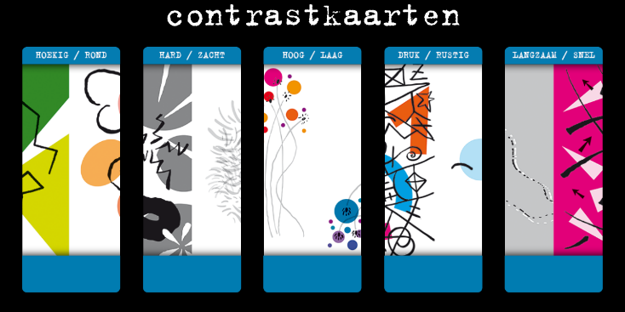
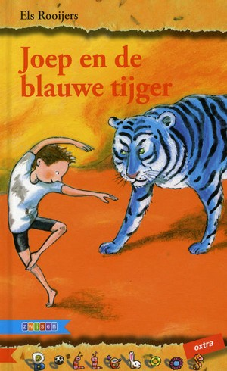
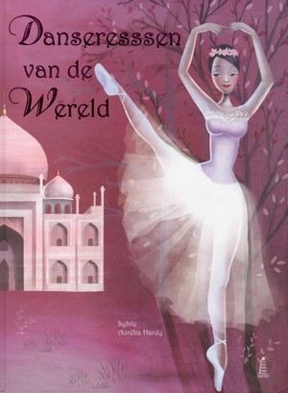
Dans! Dans!
Lydia Rood, 11+
Ruth wil meedoen aan het dansspel de BWGNG, opgericht door de Dansmeester. Maar omdat ze misschien een spierziekte heeft, willen haar ouders dat niet. Maar Ruth moet dansen!

Om te lezen

Joep en de blauwe tijger
Els Rooijers, 8+
Joep danst het liefst de hele dag, maar zijn moeder wil een stoere voetballende zoon. Na een bezoek aan de geheimzinnige dokter Wang, komt Joep terecht op een Japanse worstelschool. Daar moet hij een worstelluier aan en krijgt hij een dieet om snel veel kilo’s aan te komen. Maar alles in Joep schreeuwt om dansen en daarom gaat zijn worstelleraar met hem op zoek naar de blauwe tijger. Als Joep een nagel van dit gevaarlijke dier kan pakken, komt alles goed.

Contra C´arte
Snelle en langzame bewegingen in een dansvoorstelling. Hoge en lage tonen in een muziekstuk. Licht en donker in een schilderij. Tegenstellingen maken een kunstwerk vaak interessant en spannend. Ze roepen iets op: sfeer, gevoelens, gedachten, innerlijk meebewegen, zin om mee te zingen. Het online lesmateriaal Contra C’arte (ontwikkeld door Kunstbalie) biedt leerlingen houvast bij het kijken en luisteren naar een kunstwerk. Door middel van tegenstellingen ontdekken leerlingen dat kunst hun iets te vertellen heeft. Het laat ze beter kijken, luisteren en betekenis geven.

Al het materiaal (opdrachten, muziek, filmfragmenten) zijn te vinden op: http://contracarte.klunky.nl/

(oorspronkelijk ontwikkeld voor de onderbouw, maar met enige aanpassing ook voor de bovenbouw te gebruiken)

Om te weten

Dansbegrippen
Een begrippenlijst van termen die gebruikt worden in dans.
http://danstijd.slo.nl/dansapedia/dansbegrippen/

Danssoorten
Een uitgebreide lijst met danssoorten, op alfabet.
http://danstijd.slo.nl/dansapedia/danssoorten/

Danseressen van de wereld
Aurélia Hardy, 9+
Vijftien danseressen vertellen over hun liefde voor het dansen van onder andere hiphop en breakdance, Bollywoord en ballet. Met paginagrote kleurenillustraties. Voorlezen vanaf ca. 7 jaar, zelf lezen vanaf ca. 9 jaar.

Dansfilms

Over dansen zijn talloze films gemaakt: van streetdance tot klassiek ballet, en van disco tot stijldansen. Enkele tips om te kijken in de klas zie je hieronder.

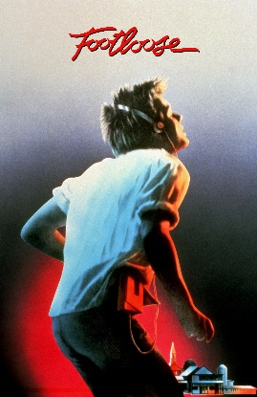
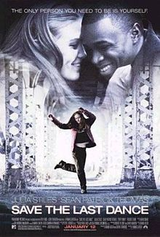
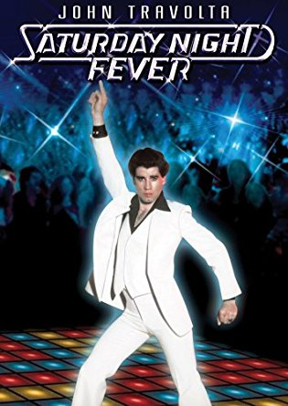
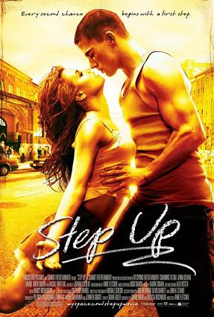
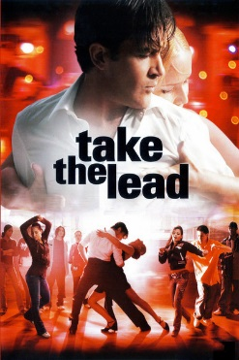
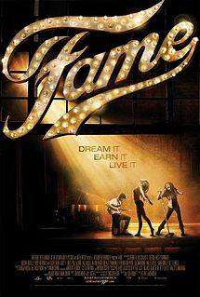
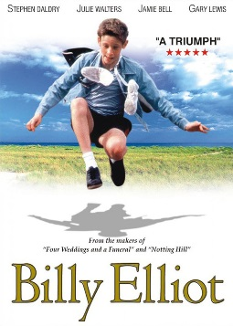
Save the last dance 12+
Sara heeft van kleins af aan gedanst, tot haar moeder overlijdt. Ze stopt met dansen en wil er niks meer mee te maken hebben. Totdat ze naar Chicago verhuist, want daar komt ze weer in aanraking met haar passie…
Footloose 9+ / 12+
Ren leeft voor muziek en dans. Als hij met zijn moeder naar Bomont verhuist moet hij zich ineens gaan inhouden, want dansen is daar verboden.
De film uit 1984 is gekwalificeerd als 12+. De remake uit 2011 is 9+

Saturday night fever 12+
‘Saturday Night Fever’ neemt je mee naar de discotheken van weleer. Hoofdrolspeler Tony Manero – gespeeld door John Travolta – is werkzaam in een verfwinkel in Brooklyn. Hij leeft van weekend naar weekend; dan steelt hij – gekleed in een wit pak – de show op de dansvloer van de discotheek. Hier ontpopt hij zich als een ware danskoning!
Fame 6+
Fame gaat over een groep leerlingen die zijn uitgekozen voor New York Academy of Performing Arts.
Step up 6+
In ‘Step Up’ volgen we het leven van Tyler Gage, gespeeld door Channing Tatum. Hij groeit op in een achterbuurt, waar hij – samen met zijn maatjes – de tijd doodt met auto’s stelen. Én met dansen. Na een uit de hand gelopen incident wordt Tyler veroordeeld tot een taakstraf; hij moet de conciërge van de ‘Maryland School of the Arts’ helpen. Hier komt hij in contact met danseres Nora, die hard traint voor haar eindproject. Helaas laat haar danspartner het afweten. Tyler neemt zijn rol in. Hoewel Nora en Tyler er een geheel andere stijl op nahouden, groeien ze steeds meer naar elkaar toe.

Take the lead 6+
Pierre is een ballroomleraar en komt lesgeven op een New Yorkse school waar ze dat maar belachelijk vinden. Zij houden meer van hiphop en R&B. Gaan die totaal verschillende stijlen samen?
Billy Elliot 6+
De film speelt zich af in Engeland tijdens de Britse mijnwerkersstaking van 1984/85, waar deze stad zwaar door getroffen is. In deze stad woont het jongetje Billy, uit een van de stakende arbeidersgezinnen, dat graag op balletles wil. Zijn vader wil dat hij gaat boksen. Uiteindelijk gaat Billy toch op dansles. Zijn vader komt daarachter en verbiedt het hem aanvankelijk. Maar Billy heeft het naar zijn zin en het gaat steeds beter…!

VERWONDEREN
Met aandacht leren kijken naar dans en verwonderd raken
Vermogens uit  De Culturele Ladekast: | Receptief vermogen:  - Beleven van een aantal dansstijlen middels (professionele) dansvoorstellingen  - Ervaren hoe je op verschillende manieren kan kijken naar dans van elkaar en van de (dans)docent en naar dans uit verschillende culturen  Reflectief vermogen:  - Herkennen van de gevoelswaarde en emotie die door een dans wordt opgeroepen en deze benoemen.
Doelen geformuleerd vanuit ICC-werkgroep: | - Brede kijk op de wereld; oriëntatie op dans(stijlen)  - Respect tonen voor anderen en hun uitingen
VERKENNEN
Verkennen van verschillende soorten dans, verschillen en overeenkomsten, ontdekken hoe je met dans een verhaal kunt vertellen
Vermogens uit  De Culturele Ladekast: | Receptief vermogen:  - Bewegingskwaliteiten uit verschillende dansstijlen herkennen en benoemen en verbinden met gevoelens, ervaringen, gebeurtenissen en ideeën  - Herkennen van de relatie tussen dansoptreden en de betekenis ervan  - Ervaren dat je danskwaliteiten uit verschillende dansstijlen kan verbinden met gevoelens, ervaringen, gebeurtenissen en ideeën  Creërend vermogen:  - Improviseren met dans en beweging vanuit een thema, rol of bij een lied, gedicht of verhaal  - De ‘danser’ als beroep kennen  Analyserend vermogen:  - Verschillende dansstijlen uit de eigen omgeving en andere culturen kennen  - Benoemen van verschillende dansstijlen zoals hiphop, modern, klassiek, streetdance, salsa en volksdansen  - Kennen van de beleving en betekenis van dans in een aantal culturen en uit andere tijden en daar voorbeelden van geven
Doelen geformuleerd vanuit ICC-werkgroep: | - Brede kijk op de wereld; oriëntatie op dans(stijlen)  - Vergroten van het empathisch vermogen  - Ontwikkelen van motoriek en ruimtelijke oriëntatie  - Grenzen aangeven
VERDIEPEN
Leren zelf vanuit expressie je ideeën vorm te geven in dans en beweging. Aandacht voor vorm, inhoud en functie
Vermogens uit  De Culturele Ladekast: | Creërend vermogen:  - Kennen van diverse dans- en bewegingskwaliteiten en hiermee kunnen variëren  - Bestaande dansen uit diverse culturen en/of zelfgemaakte dans presenteren aan derden  - Experimenteren en improviseren met een aantal dansstijlen  - Diverse dans- en bewegingskwaliteiten kennen en deze uitvoeren  - Zelfgemaakte of bestaande dans met groepsgenoten presenteren op een podium
Doelen geformuleerd vanuit ICC-werkgroep: | - Zich durven uiten  - Respect tonen voor anderen en hun uitingen  - Samenwerken en goed kijken naar elkaar  - Presenteren
VERWERKEN
Mening formuleren over de dans en beweging die je ziet en maakt. Respect hebben voor mening van anderen en de dans zelf. Reflecteren op wat dans voor jou betekent.
Vermogens uit  De Culturele Ladekast: | Reflectief vermogen:  - Andermans dans bespreken in relatie tot thema’s  - Reflecteren en betekenis geven aan zijn eigen dans en dans van derden en dit verwoorden  - Respect en waardering tonen voor de dans en meningen van anderen  - Beargumenteerde mening vormen over gemaakte dansen en bewegingen van groepsgenoten en professioneel dansers  - Mening geven over zijn eigen dans- en werkproces en onderbouwen met dansspecifieke begrippen
Doelen geformuleerd vanuit ICC-werkgroep: | - Vergroten van het empathisch vermogen  - Respect tonen voor anderen en hun uitingen

